448001-1  Условие задачи:  E=128 В w=10000 рад/с  R1=100 Ом R2=35 Ом  R3=25 Ом  Классич. метод:L=34 мГн C=0,55 мкФ  Операт. метод:L=21 мГнC=0,94 мкФ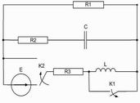 | 448001-2  Условие задачи:  E=110 В w=10000 рад/с  R1=63 Ом R2=24 Ом  R3=38 Ом  Классич. метод:L=36 мГн C=1,11 мкФ  Операт. метод:L=30 мГнC=1,1 мкФ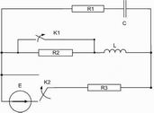
448001-3  Условие задачи:  E=78 В w=10000 рад/с  R1=116 Ом R2=22 Ом  R3=39 Ом  Классич. метод:L=25 мГн C=0,64 мкФ  Операт. метод:L=34 мГнC=1,27 мкФ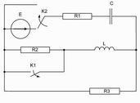 | 448001-4  Условие задачи:  E=100 В w=10000 рад/с  R1=118 Ом R2=34 Ом  R3=44 Ом  Классич. метод:L=25 мГн C=0,6 мкФ  Операт. метод:L=22 мГнC=1,03 мкФ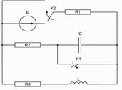
448001-5  Условие задачи:  E=91 В w=10000 рад/с  R1=68 Ом R2=23 Ом  R3=44 Ом  Классич. метод:L=30 мГн C=1,14 мкФ  Операт. метод:L=26 мГнC=1,14 мкФ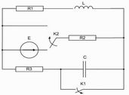 | 448001-6  Условие задачи:  E=150 В w=10000 рад/с  R1=96 Ом R2=29 Ом  R3=39 Ом  Классич. метод:L=33 мГн C=1,19 мкФ  Операт. метод:L=37 мГнC=1,05 мкФ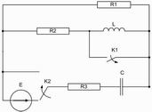
448001-7  Условие задачи:  E=76 В w=10000 рад/с  R1=61 Ом R2=34 Ом  R3=27 Ом  Классич. метод:L=28 мГн C=1,28 мкФ  Операт. метод:L=25 мГнC=1,45 мкФ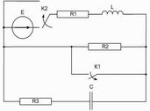 | 448001-8  Условие задачи:  E=56 В w=10000 рад/с  R1=88 Ом R2=21 Ом  R3=39 Ом  Классич. метод:L=21 мГн C=0,5 мкФ  Операт. метод:L=22 мГнC=0,77 мкФ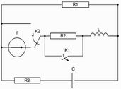
448001-9  Условие задачи:  E=87 В w=10000 рад/с  R1=101 Ом R2=19 Ом  R3=38 Ом  Классич. метод:L=21 мГн C=0,51 мкФ  Операт. метод:L=32 мГнC=0,53 мкФ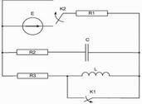 | 448001-10  Условие задачи:  E=116 В w=10000 рад/с  R1=74 Ом R2=28 Ом  R3=27 Ом  Классич. метод:L=27 мГн C=0,55 мкФ  Операт. метод:L=39 мГнC=0,6 мкФ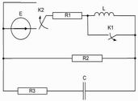
448001-11  Условие задачи:  E=137 В w=10000 рад/с  R1=72 Ом R2=20 Ом  R3=28 Ом  Классич. метод:L=34 мГн C=0,83 мкФ  Операт. метод:L=40 мГнC=1,44 мкФ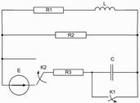 | 448001-12  Условие задачи:  E=75 В w=10000 рад/с  R1=108 Ом R2=25 Ом  R3=35 Ом  Классич. метод:L=33 мГн C=0,52 мкФ  Операт. метод:L=31 мГнC=1,39 мкФ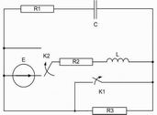
448001-13  Условие задачи:  E=96 В w=10000 рад/с  R1=112 Ом R2=34 Ом  R3=44 Ом  Классич. метод:L=20 мГн C=0,69 мкФ  Операт. метод:L=32 мГнC=1,45 мкФ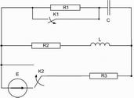 | 448001-14  Условие задачи:  E=100 В w=10000 рад/с  R1=104 Ом R2=34 Ом  R3=21 Ом  Классич. метод:L=21 мГн C=0,55 мкФ  Операт. метод:L=21 мГнC=1,36 мкФ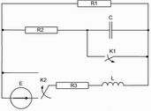
448001-15  Условие задачи:  E=125 В w=10000 рад/с  R1=75 Ом R2=23 Ом  R3=23 Ом  Классич. метод:L=37 мГн C=0,53 мкФ  Операт. метод:L=24 мГнC=0,99 мкФ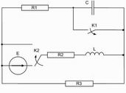 | 448001-16  Условие задачи:  E=67 В w=10000 рад/с  R1=110 Ом R2=27 Ом  R3=41 Ом  Классич. метод:L=29 мГн C=1,12 мкФ  Операт. метод:L=33 мГнC=0,7 мкФ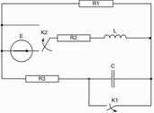
448001-17  Условие задачи:  E=115 В w=10000 рад/с  R1=76 Ом R2=35 Ом  R3=26 Ом  Классич. метод:L=32 мГн C=0,59 мкФ  Операт. метод:L=20 мГнC=1,48 мкФ | 448001-18  Условие задачи:  E=57 В w=10000 рад/с  R1=97 Ом R2=24 Ом  R3=29 Ом  Классич. метод:L=23 мГн C=1,5 мкФ  Операт. метод:L=34 мГнC=0,58 мкФ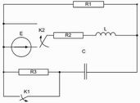
448001-19  Условие задачи:  E=97 В w=10000 рад/с  R1=75 Ом R2=20 Ом  R3=39 Ом  Классич. метод:L=30 мГн C=1,39 мкФ  Операт. метод:L=26 мГнC=0,81 мкФ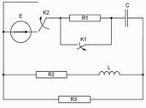 | 448001-20  Условие задачи:  E=92 В w=10000 рад/с  R1=116 Ом R2=32 Ом  R3=38 Ом  Классич. метод:L=26 мГн C=1,33 мкФ  Операт. метод:L=36 мГнC=0,56 мкФ
448001-21  Условие задачи:  E=73 В w=10000 рад/с  R1=91 Ом R2=43 Ом  R3=35 Ом  Классич. метод:L=40 мГн C=0,53 мкФ  Операт. метод:L=35 мГнC=0,72 мкФ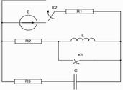 | 448001-22  Условие задачи:  E=88 В w=10000 рад/с  R1=63 Ом R2=32 Ом  R3=25 Ом  Классич. метод:L=28 мГн C=0,65 мкФ  Операт. метод:L=21 мГнC=1,03 мкФ
448001-23  Условие задачи:  E=91 В w=10000 рад/с  R1=81 Ом R2=27 Ом  R3=22 Ом  Классич. метод:L=40 мГн C=0,82 мкФ  Операт. метод:L=34 мГнC=1,13 мкФ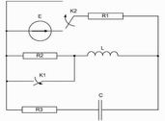 | 448001-24  Условие задачи:  E=114 В w=10000 рад/с  R1=69 Ом R2=22 Ом  R3=17 Ом  Классич. метод:L=26 мГн C=0,94 мкФ  Операт. метод:L=37 мГнC=1,16 мкФ
448001-25  Условие задачи:  E=61 В w=10000 рад/с  R1=77 Ом R2=30 Ом  R3=16 Ом  Классич. метод:L=37 мГн C=1,43 мкФ  Операт. метод:L=35 мГнC=1,01 мкФ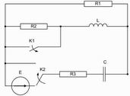 | 448001-26  Условие задачи:  E=119 В w=10000 рад/с  R1=120 Ом R2=25 Ом  R3=35 Ом  Классич. метод:L=36 мГн C=1,2 мкФ  Операт. метод:L=20 мГнC=0,87 мкФ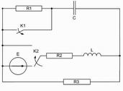
448001-27  Условие задачи:  E=74 В w=10000 рад/с  R1=88 Ом R2=30 Ом  R3=35 Ом  Классич. метод:L=31 мГн C=0,74 мкФ  Операт. метод:L=26 мГнC=0,9 мкФ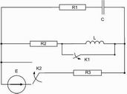 | 448001-28  Условие задачи:  E=95 В w=10000 рад/с  R1=88 Ом R2=25 Ом  R3=30 Ом  Классич. метод:L=29 мГн C=1,31 мкФ  Операт. метод:L=21 мГнC=0,62 мкФ
448001-29  Условие задачи:  E=142 В w=10000 рад/с  R1=87 Ом R2=20 Ом  R3=32 Ом  Классич. метод:L=20 мГн C=0,67 мкФ  Операт. метод:L=32 мГнC=1,29 мкФ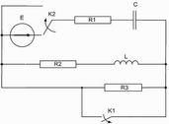 | 448001-30  Условие задачи:  E=141 В w=10000 рад/с  R1=90 Ом R2=39 Ом  R3=23 Ом  Классич. метод:L=38 мГн C=1,48 мкФ  Операт. метод:L=32 мГнC=1,27 мкФ

